名师工作室个人成长感悟

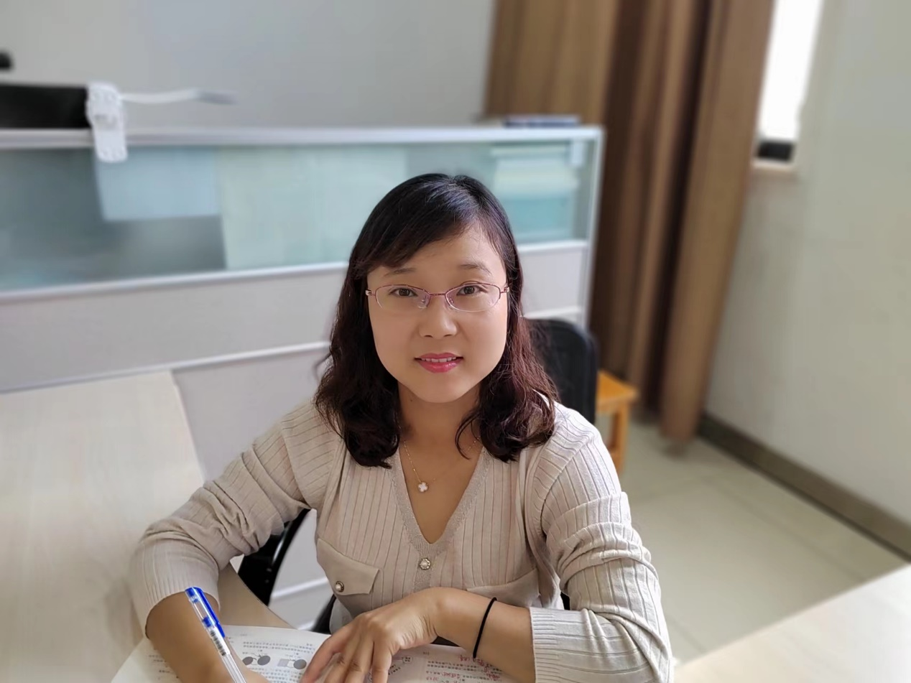

姜宇 江苏省奔牛高级中学生物教师，中学一级，新北区骨干教师

猛然回头，在新北区朱俊名师工作室中已经快有三年的时间了，三年里，这里，朱俊老师让我深深感受到她作为名师深厚的底蕴，对教育的执著，和热爱。工作室中小伙伴们对工作的孜孜以求，勤于实践，勇于探究的精神，一直也在催促着我和他们一起往前走，一起成长！

三年中，在朱特的指导下，开设了至少三次区级及以上的课堂教学让我在教学中，有课程的设计，对课程内容的把握等等，都有了自己的一定的想法，并且还能能利用到教学工作中。曾与新桥中学许豇羽老师，一起同题异构了两次高中生物课。还在朱特的引领下，在江苏省陈伟老师的名师工作中，开设了一节公开课。在校级和市区各种比赛中都获得了一些奖励。

教科研中，参与了周鑫老师的《内地西藏班高中生生命观念素养培养的素路径研究》，且还作为该课题的核心成员。三年中，曾在《试题与研究》期刊杂志中发表了《营养健康教育在高中生物教学中的渗透》，《指向科学探究的5E教学模式在高中生物学实验教学中的应用》获得过2022年常州教育学会论文评比一等奖。

未来的教学之路还很长，成长的空间还很大，但这三年跟着朱特和小伙伴们学习却给予了我很大的指导和帮助，相信，未来，从这里出发，一定可以走的更远，更踏实！